Мамина школа
(организационный проект)
Цель проекта:
Развитие и реализация изобразительных способностей детей младшего и среднего дошкольного возраста на начальном этапе освоения изобразительной деятельности в условиях изостудии.
Задачи проекта:
• создание комфортной среды для обучения и творчества;
• знакомство детей с художественными материалами и инструментами,
• освоение приемов рисования и живописи, формирование навыков правильной работы разными инструментами (карандаш, ручка, кисть, фломастер, пастель) путем калькирования, копирования, рисования с натуры и свободного рисования;
• привитие детям интереса к изобразительной деятельности через результат труда; воспитание трудолюбия, художественного вкуса;
• самостоятельная творческая работа детей на заданные и свободные темы;
• участие в выставках и конкурсах детского творчества.
Описание проекта:
Предлагаемый проект направлен на развитие творческих способностей детей 2,5-4-х лет при освоении ими изобразительной деятельности. Дети этого возраста особенно нуждаются в целенаправленном грамотном руководстве со стороны взрослых.
В настоящее время наблюдается увеличение процента детей, поступающих в первый класс школы, с низким развитием мелкой моторики, речевыми проблемами, несформированностью сферы пространственных представлений, что является причиной их неуспеваемости. Многие родители осознают проблемы в развитии своих детей слишком поздно.
В.А. Сухомлинский писал: «Истоки способностей и дарования детей - на кончиках их пальцев...». Согдасно М.М. Кольцовой, речевые области головного мозга формируются под влиянием импульсов, поступающих от пальцев рук. В.А. Силивон утверждает, что изобразительная деятельность является эффективным средством развития у дошкольников связной речи. Рисование с натуры незаменимо для развития внимания, зрительного восприятия и формирования пространственных представлений. Изобразительная активность естественна для дошкольников. Дети воспринимают рисование как игру. Представляется совершенно естественным вовлекать детей в обучение изобразительной деятельности уже с раннего дошкольного возраста, однако нехватка в детских дошкольных учреждениях специалистов по обучению рисованию приводит к тому, что у детей формируются неправильные навыки владения инструментами и художественными материалами, переход от доизобразительного (стадия каракуль) к изобразительному рисованию затягивается.
В рамках детской изостудии организована группа (мамина школа), в которой дети рисуют под руководством мам или других родственников. Занятия проводятся с детьми 2-4 лет. Именно детям этого возраста необходим индивидуальный подход, и, если между ребенком и взрослым устанавливается доверительное сотрудничество, психологические барьеры в освоении учебного материала преодолеваются, всегда можно найти способ донесения до сознания ребенка содержания на доступном для него уровне.
Известно, что среда, в которой находится ребенок, может как замедлять, так и ускорять его развитие. Наблюдения показывают, что дети, начинающие в раннем дошкольном возрасте осваивать изобразительную деятельность под руководством мам и педагога-художника обгоняют сверстников в переходе на стадии схематичного рисунка и изобразительную. Достигнув школьного возраста, они обгоняют сверстников не только в изобразительных умениях, но и в способности к творчеству, что проявляется в создании самостоятельных сюжетных композиций. Замечено также, что такие дети успешны в различных школьных дисциплинах.
Ребенок, находящийся на доизобразительной стадии рисунка, нуждается в помощи взрослого. Именно поэтому представляется необходимым условием присутствие мамы, которая, являясь посредником между ребенком и педагогом, осуществляет руководство обучением малыша. Успех обучения во многом определяется организацией и содержанием занятия. Эффективным методом обучения является совместное рисование ребенка и взрослого и лучшего учителя, чем мама не найти. Занятия содержат до четырех заданий, что необходимо для переключения деятельности ребенка, неспособного в этом возрасте на долговременное удержание внимания. Задания направлены на формирование у детей необходимых умений и навыков, без которых ни о каком творчестве не может быть и речи.
Цель первого этапа: развитие мелкой моторики, формирование зрительно-моторных координации и освоение предметно-манипуляторной деятельности с целью стимулирования сенсорно-двигательной интеграции и скорейшего преодоления доизобразительной стадии рисунка.
Дети, переходящие на изобразительную стадию, в дальнейшем рисуют самостоятельно. К концу года обучения дети значительно опережают сверстников в овладении изобразительной деятельностью. В четыре года они показывают результаты, аналогичные шести-семилетним. В пять-шесть лет работы многих из них завоевывают места на конкурсах детского рисунка.
НА ЗАНЯТИЯХ
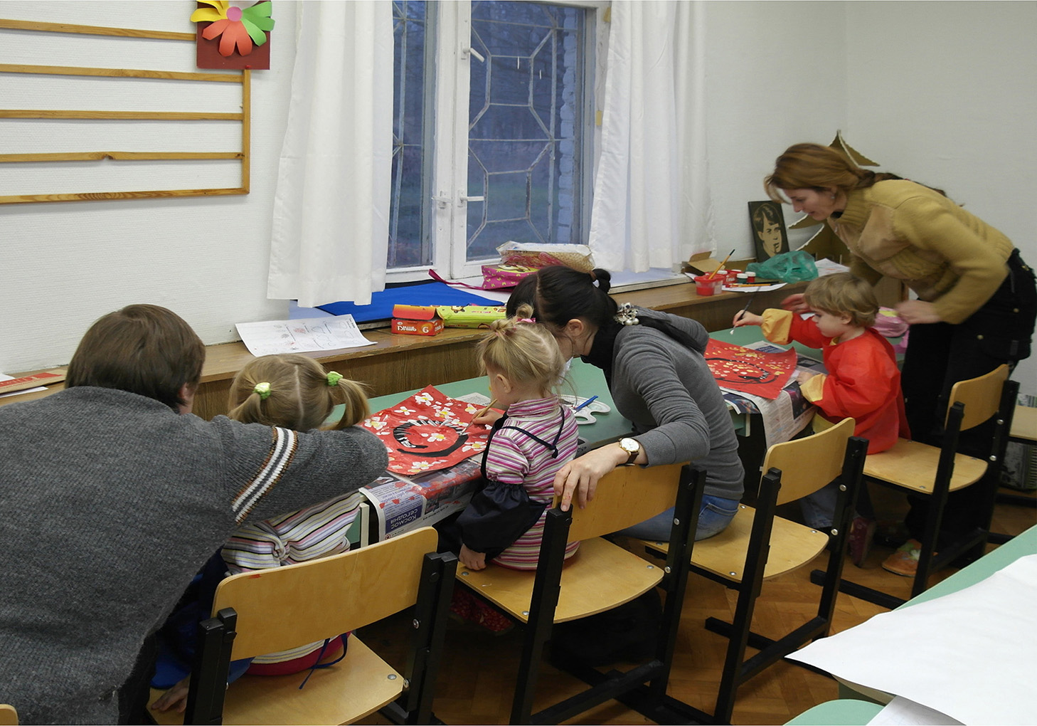
РИСОВАНИЕ С НАТУРЫ
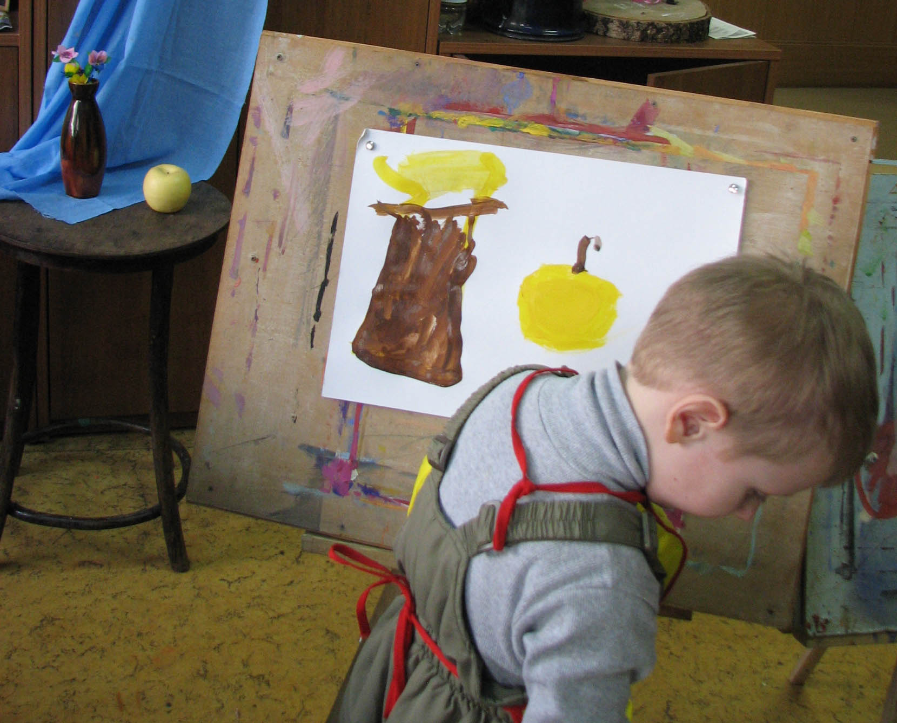
ДЕТСКИЕ РАБОТЫ
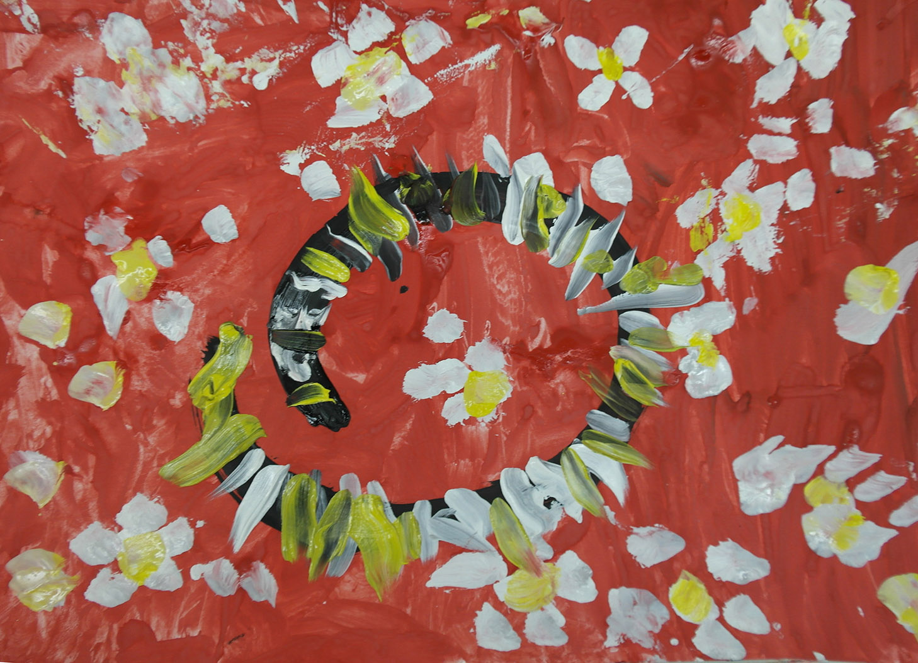
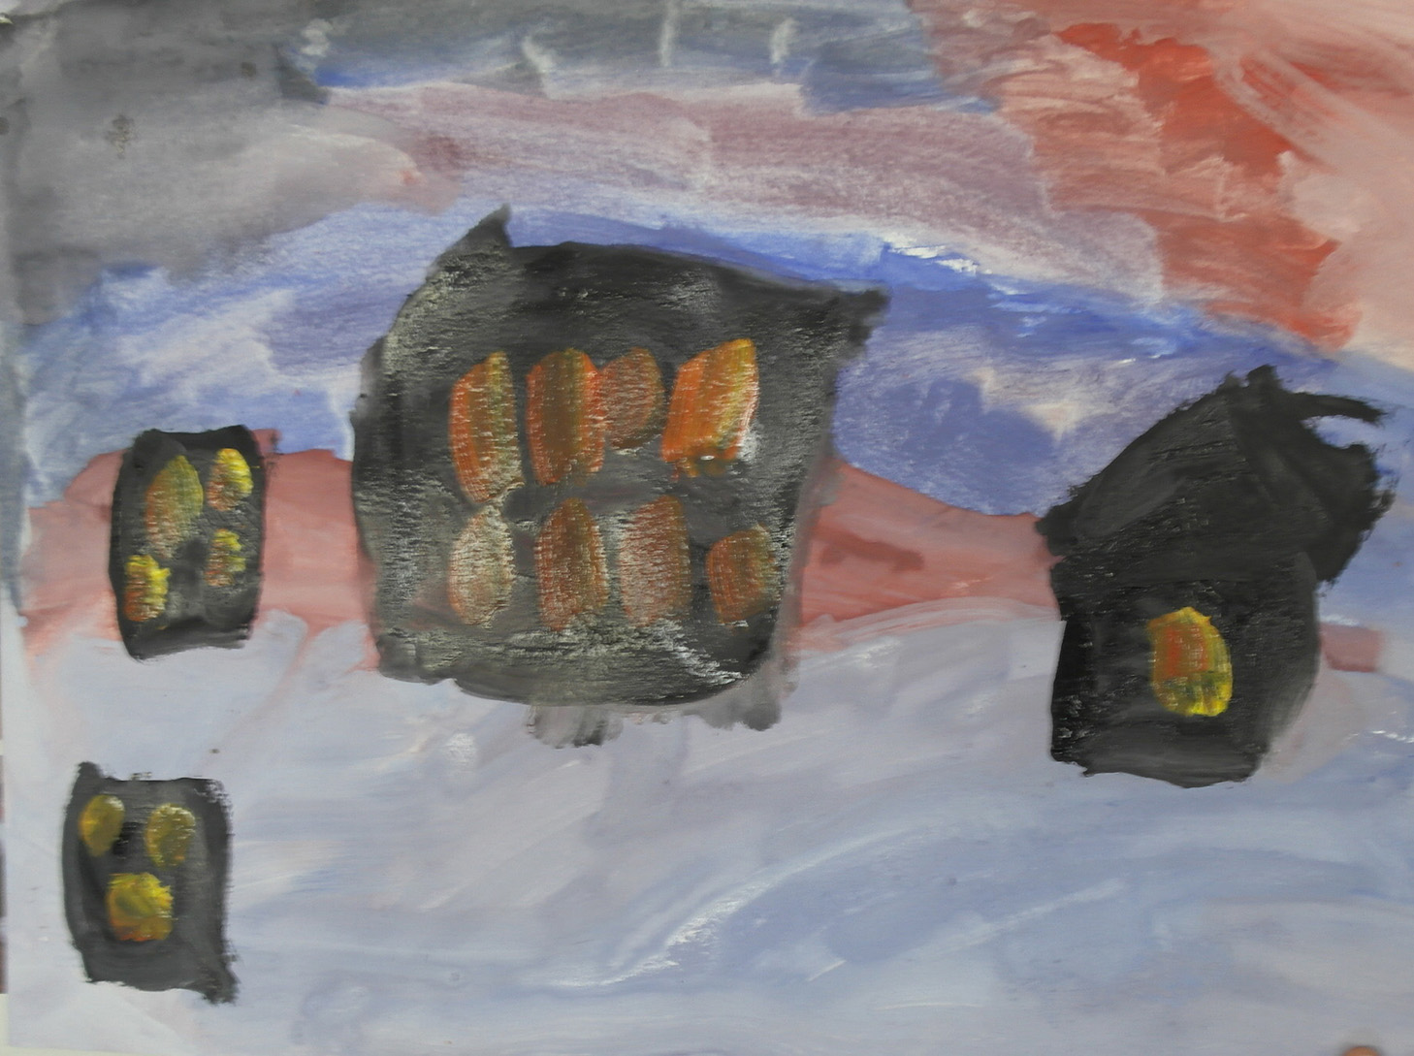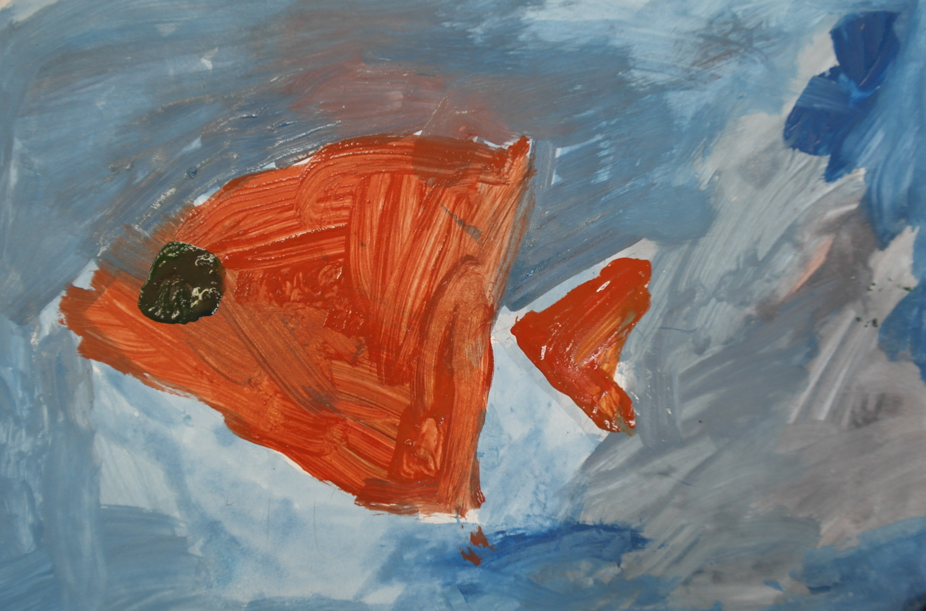
По результатам работы опубликовано шесть научных статей:
Немчинов Н.Н. Развитие восприятия пространственной информации у дошкольников в условиях изостудии/ Н.Н. Немчинов// Педагогическая академия. – 2009. – №3. – С. 53 – 56.
Немчинов Н.Н. Освоение пространства в детском возрасте / Социально-культурное становление личности // М.: 2010. – С. 40 – 45.
Немчинов Н.Н. К вопросу о восприятии и изображении перспективных отношений дошкольниками / Психология и педагогика: методика и проблемы практического применения. Ч.1// Новосибирск: 2011. – С. 100 – 104.
Немчинов Н.Н. Мамина школа/ Н.Н. Немчинов// Артмагистр – 2012. – №1. – С. 4 – 7.
Немчинов Н.Н. Как держать инструменты при рисовании / Н.Н. Немчинов// Артмагистр – 2012. – №1. – С. 8 – 10.
Немчинов Н.Н. Начала изобразительной деятельности. Формирование зрительно-моторных координации у детей раннего возраста в изобразительной деятельности / Н.Н. Немчинов// Артмагистр – 2012. – №1. – С. 11 – 15.

Немчинов Николай Несторович руководитель изостудии «Серебряное копытце» ДК п. Биокомбината, член Союза художников Подмосковья

